ГРАЖДАНЕ!

55% пожаров от общего их количества происходящих в городе, возникают в жилых домах.
Пожары уничтожают домашнее имущество, наносят государству и собственникам материальный ущерб. Гибнут люди.
Наиболее распространенными причинами пожаров являются: неосторожное обращение с огнём – 47% от общего количества, в том числе при курении 25%. Следующей причиной по частоте возникновения пожаров является нарушение правил при эксплуатации электрооборудования, электробытовых приборов и электросетей – 30%. Много пожаров происходит по вине лиц, находящихся в нетрезвом состоянии. Большинство погибших на пожарах – люди пенсионного возраста.
Изложенные в настоящей памятке правила пожарной безопасности просты и доступны к выполнению каждому. Их соблюдение поможет сохранить от уничтожения огнем ваше имущество и жилище.

УВАЖАЕМЫЕ МОСКВИЧИ!
ПОМНИТЕ И СОБЛЮДАЙТЕ ПРАВИЛА ПОЖАРНОЙ БЕЗОПАСНОСТИ

ПРИ ПОЛЬЗОВАНИИ ЭЛЕКТРОЭНЕРГИЕЙ ВКЛЮЧАЙТЕ в электросеть утюг, плитку, чайник и другие электроприборы только исправные и при наличии несгораемой подставки. Не размещайте включенные электроприборы близко к сгораемым предметам и деревянным конструкциям.
СЛЕДИТЕ, чтобы электрические лампы не касались бумажных и тканевых абажюров.
НЕ ЗАБЫВАЙТЕ, уходя из дома, выключать электроосвещение. Все электроприборы, в том числе и средствами (водой, песком, огнетушителем, одеялом или другой плотной тканью).
В случае загорания изоляции электропроводов, необходимо сначала отключить сеть, а затем приступить к тушению.
Керосин, бензин, и другие легковоспламеняющиеся жидкости тушить водой нельзя: они легче воды и, всплывая на поверхность, будут продолжать гореть. При горении этих жидкостей, для тушения можно использовать одеяло, плотную ткань или песок.
При обнаружении пожара в квартире дома повышенной этажности, откройте ящик пожарного крана на этаже, проложите рукавную линию со стволом к очагу пожара, откройте вентиль, нажмите кнопку дистанционного пуска насоса-повысителя и направьте струю воды на огонь.
При задымлении здания необходимо: включить в работу противодымные устройства (дымовой люк, вентиляторы), плотно закрыть дверь квартиры и в случае поступления дыма через неплотности выйти на балкон, лоджию, а при их отсутствии эвакуироваться из дома по незадымляемой лестничной клетке.

ПАМЯТКА

для населения г. Москвы
(о мерах пожарной безопасности в быту)

чтобы противопожарные средства были в постоянной готовности, НЕОБХОДИМО:
- дверь коридоров, в которых расположены пожарные краны, закрывать на замки, а также следить за наличием и исправностью уплотняющих прокладок в створе квартирной двери;
- доступ к люку на балконе содержать свободным, в зимнее время крышку люка очищать от снега и льда;
- в коридоре, идущем от лестничной клетки к квартире, не складывать и не хранить различные вещи мебель и т.п.;
- следить, чтобы ящики пожарных кранов были полностью укомплектованы рукавами и стволами;
- не разрешать детям включать противопожарные устройства;
- при обнаружении каких-либо неисправностей противопожарного оборудования в доме, немедленно сообщить об этом в жилищную организацию.
Лестничная клетка, коридор, запасной выход относятся к путям эвакуации на случай пожара. Не разрешается под лестничными маршами устраивать кладовки, загромождать коридор, забивать или загромождать запасной выход. Следует содержать подвалы и чердаки в чистоте. Не возводите различного рода постройки и пристройки во дворе дома.

ГРАЖДАНЕ!

В СЛУЧАЕ ПОЖАРА ИЛИ ПОЯВЛЕНИЯ ДЫМА НЕМЕДЛЕННО СООБЩИТЕ В ПОЖАРНУЮ ОХРАНУ ПО ТЕЛЕФОНУ – «101», УКАЗАВ ТОЧНЫЙ АДРЕС.

До прибытия пожарной части примите меры к эвакуации людей и имущества, приступите к тушению имеющимися

телевизор, радиоприемник, музыкальный центр и др. (кроме холодильника), отключите от розетки.
НЕ ПРИМЕНЯЙТЕ удлинителей кустарного изготовления.
НЕ ДОПУСКАЙТЕ одновременного включения в электросеть нескольких мощных потребителей электроэнергии (электроплита, электрокамин, чайник и др.), вызывающих перегрузку электросети.
ОПАСНО попадание воды на электропровода. ОПАСНО заклеивать их обоями, подвешивать на гвозди, оттягивать, завязывать в узлы. Применять ветхие соединительные шнуры, удлинители.
ОПАСНО использовать неисправные выключатели, розетки, вилки, оголенные провода, соединять провода при помощи скрутки.
СЕРЬЕЗНУЮ ОПАСНОСТЬ представляет использование нестандартных самодельных предохранителей («жучков»).
Электросеть от перегрузок и коротких замыканий защищают предохранители только заводского изготовления.
СЛЕДИТЕ за исправностью и чистотой всех электробытовых приборов. Монтаж электропроводки и её ремонт доверяйте только специалистам.
НЕ ЗАБЫВАЙТЕ, что газ взрывоопасен всегда.
НЕЛЬЗЯ при наличии запаха газа в квартире включать электроосвещение, зажигать спички, курить, применять открытый огонь. В этом случае необходимо немедленно вызвать по телефону «104» аварийную службу «Мосгаз» и до ее прибытия тщательно проветрить помещения.
Открывая кран газопровода, следует проверить, закрыты ли краны у газовых приборов. Перед тем, как зажечь газовую горелку, нужно зажечь спичку, а затем открывать кран горелки

СЛЕДИТЕ, чтобы закипающая жидкость не заливала пламени горелки, а под посуду с широким днищем надо подставлять кольцо с высокими ребрами.
НЕДОПУСТИМО оставлять включенные газовые приборы без присмотра (кроме газового холодильника). Над газовой плитой нельзя сушить белье. Перед пользованием газовой колонкой в ванной комнате следует проверить наличие тяги в дымоходе, для чего зажженный жгутик бумаги подносят к нижнему обрезу колпака колонки. Втягивание пламени под колпак указывает на наличие тяги в дымоходе. Дымоход газовой колонки следует очищать от сажи не реже одного раза в квартал.

СОБЛЮДАЙТЕ ПРАВИЛА ПОЖАРНОЙ БЕЗОПАСНОСТИ
ПРИ ПОЛЬЗОВАНИИ ГОРЮЧИМИ ЖИДКОСТЯМИ:

ОЧЕНЬ ОПАСНО стирать в бензине и других легковоспламеняющихся жидкостях промасленную одежду.
НЕДОПУСТИМО курение или зажигание спичек при пользовании бензином, ацетоном, керосином, растворителями.
Многие вещества бытовой химии (мастики, нитрокраски, лаки, клеи и другие) представляют повышенную пожарную опасность, особенно в аэрозольной упаковке. Ни в коем случае не производите подогрев на открытом огне пожароопасных мастик (БМ, гамму, скипидарную, зеркальную на силиконе и т. п.), а также других предметов бытовой химии. Опасно курить и применять огонь во время натирки и покрытии лаком полов, наклейки линолеума и плитки.

БУДЬТЕ ОСТОРОЖНЫ С ОТКРЫТЫМ ОГНЕМ

Наибольшее число пожаров в квартирах происходит от небрежного курения (бросания непогашенных окурков и спичек). Особую опасность представляет курение в постели, лиц, находящихся в нетрезвом состоянии.
При посещении подвала, чердака, сарая, кладовки, гаража не допускайте курения и освещения зажженной спичкой или свечой.
Причиной пожара может быть костер во дворе жилого дома, в котором сжигаются старая мебель, мусор, опавшие листья, тополиный пух. К пожару может привести и отогревание замерзших труб паяльной лампой или факелом.

НЕ ДОПУСКАЙТЕ ШАЛОСТИ ДЕТЕЙ С ОГНЕМ

Не оставляйте детей дома одних, когда горит газовая плита, топится камин, печь или включены электроприборы.
Храните спички в местах, недоступных для детей. Шалость детей со спичками (зажигалками) – частая причина пожаров.
Новогодняя елка тоже может быть причиной пожара. Чтобы этого не случилось:
- елку ставьте на устойчивую подставку и подальше от приборов отопления;
- нельзя украшать елку целлулоидными игрушками, обертывать подставку и елку ватой непропитанной огнезащитным составом;
- освещать елку следует электрогирляндами только заводского изготовления;
- в помещении не разрешается зажигать различные фейерверки, бенгальские огни, хлопушки, свечи;
- нельзя одевать детей в костюмы из ваты и марли, непропитанные огнезащитным составом.
С каждым годом все выше и выше становятся вновь строящиеся жилые дома в городе. В домах повышенной этажности (10 и более этажей) смонтированы установки автоматического дымоудаления и пожаротушения.
Доступные средства противопожарной защиты –
в каждую квартиру(дом), для всей семьи!

Если завтра беда постучится и в Ваш дом, Вы готовы встретить её во всеоружии? Ваши верные и незаменимые помощники готовы прийти на помощь! Начинать готовиться отразить опасность необходимо уже сегодня. Установите в своей квартире (загородном доме, на даче, в гараже):

Автономные дымовые пожарные извещатели
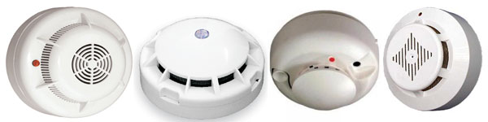
Устройство внутриквартирного пожаротушения, пожарный кран бытовой
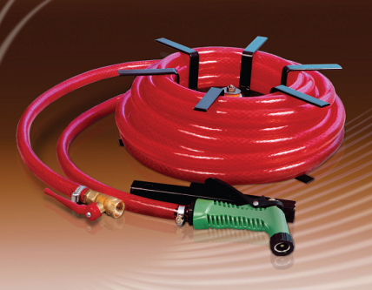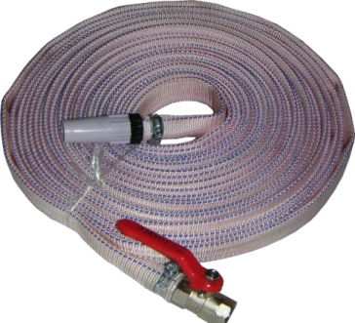
Огнетушители углекислотные и порошковые
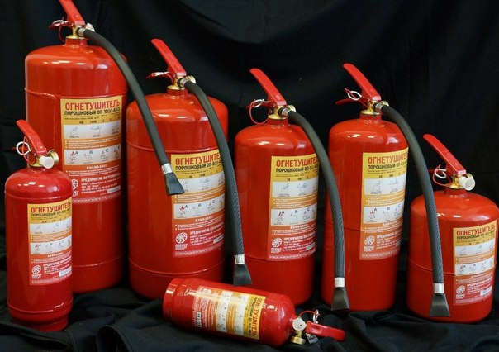
Защитные капюшоны фильтрующего действия
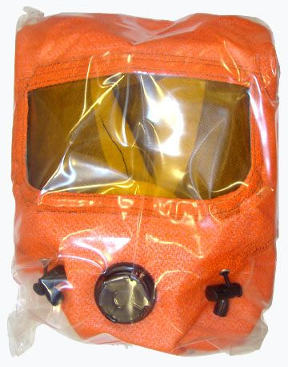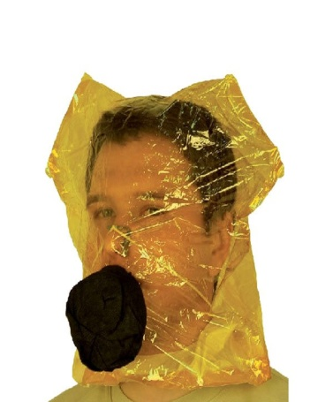

Быстро приводятся в действие, легки в применении, доступны!

При пожаре звоните
101 с мобильного и 01 с городского телефона

Уважаемые жители города Москвы!
Каждый день в городе происходят пожары. По статистике наибольшее количество пожаров происходит в квартирах жилых домов. При пожарах гибнут и получают травмы люди, в огне гибнет имущество, пожарами причиняется материальный ущерб.
Если завтра беда постучится в Ваш дом, Вы готовы встретить её во всеоружии?
Начинать готовиться отразить опасность необходимо уже сегодня!
Ваши верные и незаменимые помощники готовы прийти на помощь!

Установите в своей квартире автономные пожарные извещатели!
Быстро монтируются (саморез с дюбелем/ клей/ двусторонний скотч), работают от обычной батарейки (напряжением 9 Вольт), не требуют обслуживания, доступны по цене от 250 рублей/шт., реагируют на задымление и 24 часа в сутки на страже Вашей безопасности!
Установите в своей квартире пожарный кран бытовой! (ПК-Б)
Легко монтируется (самостоятельно, либо слесарем-сантехником), устанавливается на сети хозяйственно-питьевого водопровода квартиры в любом удобном для Вас месте (под раковиной мойки на кухне/ в шкафу для инженерных коммуникаций в помещении санузла/в ванной комнате), быстро приводится в действие – 15 секунд (раскатать рукав, открыть кран), легок в обращении – с ним справится даже ребёнок (диаметр рукава 19 мм, масса не более 1,5 кг), достанет до любой точки типовой квартиры (длина рукава с учётом компактной части водяной струи 15 метров), доступен по цене (от 300 рублей), за счёт малого диаметра рукава и двух режимного ствола-распылителя значительно минимизирует ущерб от пролитой воды при тушении пожара. Является наиболее эффективным средством тушения пожара в квартире на ранней стадии его возникновения. Установив ПК-Б в своей квартире, Вы не будете зависеть от добросовестности коммунальных служб, у Вас будет свой персональный пожарный кран, воспользоваться которым Вы сможете в любую минуту.

Имейте в квартире огнетушитель!
Огнетушитель – незаменимая вещь для тушения пожаров электрических приборов и электропроводки.

Приобретите защитный капюшон фильтрующего действия!
При эвакуации для защиты органов дыхания от таких опасных факторов пожара, как дым и отравляющие продукты горения, применяют защитные капюшоны фильтрующего действия.

